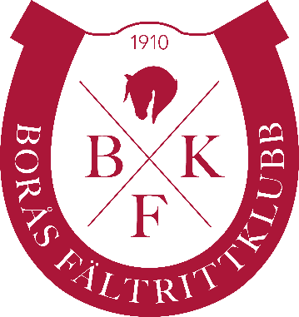
Verksamhetsberättelse för Borås Fältrittklubb 2021

Styrelsen och verksamhetschef vill tacka alla medlemmar, personal, ideella krafter, ryttare och sponsorer för året 2021.
Tillsammans med våra medlemmar är det vår ambition att skapa en klubb med en hållbar, attraktiv och ändamålsenlig anläggning, lektionsverksamhet av hög kvalitet, kvalitativ tävlingsverksamhet på alla nivåer, god gemenskap hos tävlingsryttare och ett medlemsstall där hästar och människor trivs.
Under året hade vi 615 medlemmar.
Vi har också Miljödiplomerats via Svensk Miljöbas för femte året i rad. Hållbarhet på alla plan är viktigt för oss och miljödiplomeringen tillhandahåller en struktur för att kartlägga och målsätta våra viktigaste miljöaspekter.
Ekonomiskt har vi arbetat med Ertan Redovisningsbyrå, ett framgångsrikt koncept som vi nu ser resultatet i form av en stabilare ekonomi.
Ridskolan
Ridskolan är vår kärnverksamhet. Vi har under året haft 4 st instruktörer. Hästarna har en individuell utbildningsplan. Ridskolan har lektionsverksamhet 6 dagar i veckan. Vi har allt ifrån knatteridning på ponny till specialgrupper i såväl hoppning som dressyr. Vår ridutbildning har 7 olika nivåer där vi undervisar i dressyr, markarbete samt hoppning.
Vi arbetar utifrån Svenska Ridsportförbundets utbildningsplan och vi driver även våra viktiga sociala projekt. Sociala projekt är fortsatt viktiga för klubben och vi satsar på att olika grupper ska kunna ta del av våra hästar och aktiviteter på ridhuset.
Vi täcker in alla kunskapsnivåer på våra lektioner. Ridlärarna anordnar aktiviteter, ridläger och klubbtävlingar på helger och lovdagar. Vi fortsätter det ständiga arbetet med att utbilda och ta hand om våra befintliga hästar, samt en plan när det behövs köpas in nya, eller avveckla, hästar och ponnyer i verksamheten. Vi har i år 18 hästar 15 ponnyer. Vi arbetar ständigt för att utveckla ridskolan. Vi har under året gjort om gruppindelningen på häst så de flesta grupper är max 8 elever.
Fritidsgården har varit stängd i och med Covid och Borås Stads regler.
Anläggning
Vi arbetar ständigt med förbättringar för vår anläggning så hästar och människor trivs och verksamheten kan fungera på ett bra sätt. Lilla ridhuset fick helt nytt underlag och stora fick underlaget vänt och påfyllt med två lastbilar i december.
Personal
Vi är mellan 8-9 personer som jobbat i verksamheten, sammanlagt ca 7,5 heltider. Varje tisdag har vi haft personalmöten och de anställda har stor del i ridhusets utveckling. Vi har ett bra samarbete med Arbetsförmedlingen för olika arbetspraktiker samt även ofta praktikanter från olika skolor i kommunen. Personalen har regelbundet utbildning inom olika områden, instruktörerna har fortbildning årsvis.
Medlemsstallet
Årets uppgift har varit att arbeta med hästvälfärd. Styrelsen bestämde att alla hästar ska ha minst en kompis i hagen och att två hagar då slås ihop. Arbetet påbörjades under hösten och några hann under året släppa ihop sina hästar med varandra. I samråd med styrelse och vår medlemstallsgrupp så gjordes ett antal åtgärder, bla duschspiltan förseddes med ny halkfri matta, belysning från hagar mm.
Gymnasiet
Vi har samarbete med Realgymnasiet. De har ridning, teori samt praktiska lektioner här. De använder sig av klubbens personal samt hästar för deras utbildning.
Ungdomssektionen
Klubbens ungdomssektion fick 2021 en del nya medlemmar. Ordförande är Alva Post. Ungdomssektionen har varit väldigt aktiva under året och anordnat ett flertal aktiviteter och därmed tjänat pengar som ska användas till att köpa en ponny tillsammans med ridskolan. Distriktet utsåg även BFK’s ungdomssektion till Årets Ungdomssektion i vårt distrikt 2021!
BFK’s tävlingar
BFK har under året arrangerat 7 officiella tävlingar samt 4 st klubbtävlingar/ pay & jump/ pay & ride samt KM i både dressyr och hoppning. Stort tack till många hårt arbetande ideella krafter inom klubben samt oerhört engagerade tävlingsledare, ridlärare och funktionärer för de tävlingar som gått att genomföra. Vi skapar god stämning och bra sammanhållning mellan alla de som är med på tävlingarna.
2021 var vi tvungen att ställa in vår GP pga EHV som spreds i Europa.
Pay & Jump 17 jan
Ponnyhoppning 20 feb
Hoppning häst 21 feb
Pay & Ride 7 mars
Dressyrtävlingarna 14-16 maj
Boråshoppet 24-26 sep
Pay & Jump 10 okt
Änglahoppet 15-17 okt
Lokal/ regional häst 31 okt
KM dressyr 21/11
KM hoppning 28/11
Regionaldressyr 4-5 dec

Sport och tävling
Vi var tillsammans 79 tävlingsryttare som tävlade för BFK under året, mindre än vanligtvis och det gissningsvis för att det var en hel del inställda tävlingar pga Covid.

Vi har hoppträningar på klubben med Amanda Ericsson som kommer till oss varannan vecka och har ca 20-25 st elever på både ponny och häst i alla olika nivåer.
Här är både BFK,are och ryttare utifrån välkomna att få komma och träna.
Amanda delar varannan torsdag med Anna Emanuelsson, som varit här som tränare i många år.

I dressyren kommer Stefan Jansson som tränare olika fredagar, samt Jenny Schreven hann komma ett veckoslut. Båda tränarna är mycket populära.

Klubben har haft flera fina tävlingsprestationer under året och såklart många duktiga tävlingsryttare på både ponny och häst som gör fina resultat på tävlingsbanorna. Här ett urval:

Hoppning: Ella Ramnegård har ridit två svenska mästerskap i hoppning på d-ponny under året och även debuterat internationellt på såväl ponny som ridhäst.
Emma Johansson är klubbens högst rankade ryttare, hon har ridit SM, och har fina meriter upp till 145.
Vi har ett flertal ponnyryttare och hästryttare i hoppning som representerat klubben väl på tävlingar under 2021 och som vi tror kommer visa framfötterna även 2022.

Dressyr: Anna Bredberg o Sylvia Rydenholm är de som har fått lite fler poäng under 2021 och Anna tävlar på högsta nivå för tillfället, upp till FEI Intermediaire. Lova Oscarsson är ny medlem och har flest poäng på ponny.

Fälttävlan: Klubben har under året haft 6 ekipage som startat fälttävlan. Av dessa var det ett ponnyekipage. Bästa ekipage under året var Viktoria Carlerbäck och Zlatan. Det blev 2 fina placeringar i 4* klass i Belgien och Frankrike. Med Freckenham Ted var Viktoria 4a på SM vid Gärds tävlingar. Viktoria och Zlatan fick förtroendet att representera Sverige vid tävlingarna i Aachen, Tyskland.

Tävlingsgruppen har välkomstbrev till nya licensierade ryttare, samt ett utskick till alla inför det nya året.
Under kommande år hoppas vi på fler medlemmar in i Sport & Tävlingsgruppen för att vara med och arrangera tävlingar, träningar och vara gren- eller lagledare.

På BFK’s årsmöte delas det varje år ut priser till de främsta BFK ekipage inom disciplinerna dressyr, fälttävlan och hoppning.

Styrelsen
Styrelsen har, utöver ordföranden, bestått av 6 ordinarie ledamöter samt 2 suppleanter. Styrelsen genomförde 6 styrelsemöten samt 1 visions- och strategidag. Även 2021 var personalen en del av strategimötet genom en inledande gemensam övning. Detta sätt att arbeta uppskattas av både styrelse och personal, där styrelsen får en bättre förståelse kring de utmaningar verksamheten har. Tyvärr präglades även 2021 mycket av Covid och samtliga styrelsemöten under första halvåret genomfördes digitalt via Teams. Trots ännu ett år med pandemi klarar BFK att driva en verksamhet med en stabil ekonomi. Styrelsen har med det i ryggen goda förhoppningar om att vi kommer kunna göra något fler aktiviteter och satsningar under 2022 (se prioriterade områden nedan).
Under året har det skett flera avstämningar och möten med kommunen med anledning av att den nya järnvägen som kan tvinga oss att flytta. En flytt av verksamheten kommer dock inte vara aktuell förrän tidigast om 8 - 12 är vår bedömning i nuläget. Det enda som är mycket viktigt redan nu är dialogen med kommunen om möjliga markområden. Vår verksamhet behöver ett markområde där vi inte bara kan existera utan även har goda möjligheter för att utvecklas.
De medlemmar som vill följa styrelsens arbete kan läsa protokollen på BFK:s hemsida.

ORDFÖRANDE
Dag Ekner
LEDAMÖTER
Josefina Larsson, vice ordförande
Magnus Johansson, Lisa Statham, Lena Ranft, Mirja Scott, Anders Webmark
SUPPLEANTER
Irene Kind, Stina Friggerdal
Vid styrelsens möten deltar även verksamhetschef Sara Eriksson och representanter från ungdomssektionen är inbjudna.

Prioriterade områden för verksamheten 2022 - 2023
Dessa saker är viktigast för verksamheten de kommande två åren:
- Att ha tillräckligt antal hästar igång i ridskoleverksamheten för att kunna klara av toppar som kan uppstå då någon häst/hästar behöver vila eller återhämtning.
- Att göra en nystart för Sport & Tävlingsgruppen efter pandemins nedgång. Vi vill som klubb genomföra tävlingar som uppskattas av alla tävlingsryttare. Allra viktigast är vår Grand Prix och Änglahoppet. Den sistnämnda skall lyftas ytterligare internt en nivå 2022.
- Tävlingsverksamhetens grund vilar på engagerade medlemmar och tillräckligt med funktionärer och detta är ett område vi ständigt måste arbeta hårt med.
- Att vara längst fram gällande hästvälfärd, hållbarhet och sociala projekt och genom det vara ett föredöme för andra klubbar, vårt ridsportförbund och även inom Borås stad.
- Största möjliga trivsel på anläggningen där verksamhetens olika delar har förståelse för varandra i en anda av respekt för helheten.
- Med stöd av en ekonomi i balans göra nödvändiga förbättringar på en anläggning som nu har några år på nacken. Ex. Bättre belysning utomhus.
Sport och tävlingsgruppens pris för tävlingsåret 2021
På Borås Fältrittklubbs årsmöte i februari delas det varje år ut priser till de främsta BFK ekipage inom disciplinerna dressyr, fälttävlan och hoppning.
- SPORT OCH TÄVLINGSGRUPPENS PRIS
Till det ekipage inom varje disciplin och kategori häst/ponny som uppnått flest poäng enligt Svenska Ridsportförbundets TR. Vinnarna i de olika disciplinerna utses genom Svenska Ridsportförbundets ranking för Borås Fältrittklubb.
Dressyr Häst Anna Bredberg, Salgado
Dressyr Ponny Lova Oscarsson, Arragon
Hoppning Häst Emma Johansson, Mecca
Hoppning Ponny Ella Ramnegård, Kilteel Jimbob
Fälttävlan Häst Viktoria Carlerbäck, Zlatan B
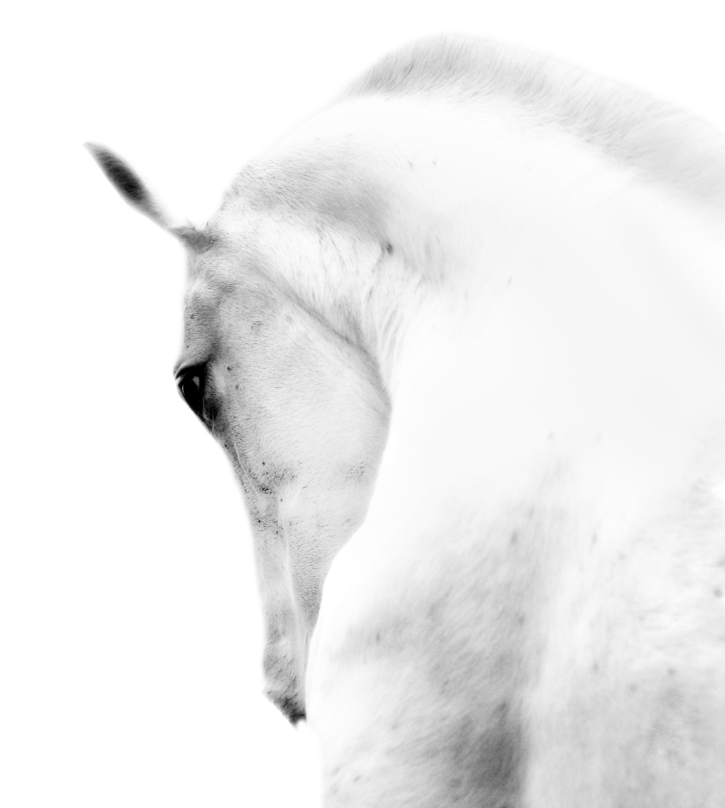
Fälttävlan Ponny Cajsa Björkman, Muscovado

- BFKs BONUSPRIS TILL KLUBBMÄSTARE I BÅDE DRESSYR OCH HOPPNING Till det ekipage på ponny och häst som både vinner KM i dressyr och hoppning under samma år med samma häst. Gäller både lektionsryttare som privatryttare.
2021 har vi ingen vinnare av detta pris

